Ejercicios del 25 al 36

25.Copia el contenido de la carpeta Ejercicio incluida dentro de la carpeta C a la carpeta Result. Comprueba que no ha copiado el fichero oculto ni los subdirectorios.

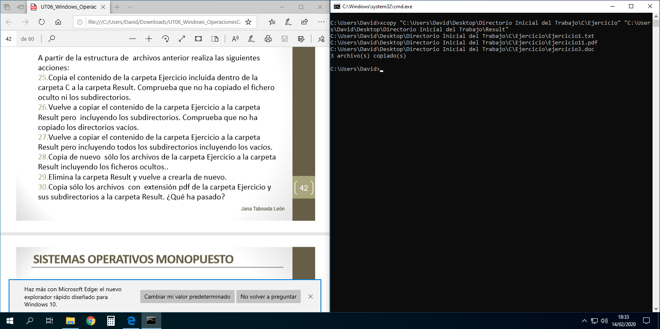
26.Vuelve a copiar el contenido de la carpeta Ejercicio a la carpeta Result pero incluyendo los subdirectorios. Comprueba que no ha copiado los directorios vacíos.

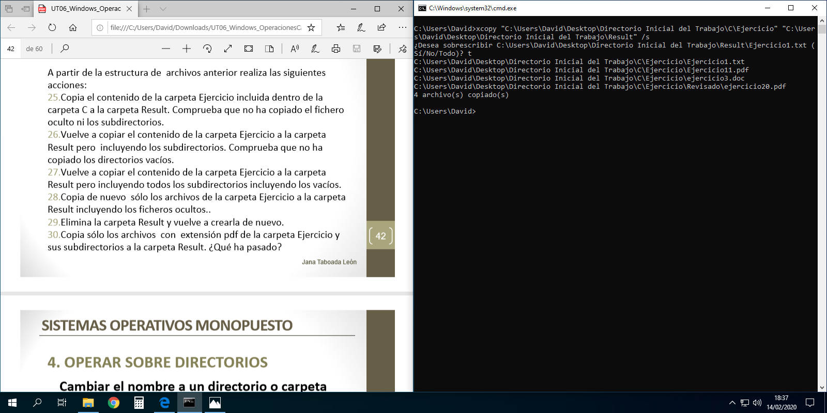

27.Vuelve a copiar el contenido de la carpeta Ejercicio a la carpeta Result pero incluyendo todos los subdirectorios incluyendo los vacíos.

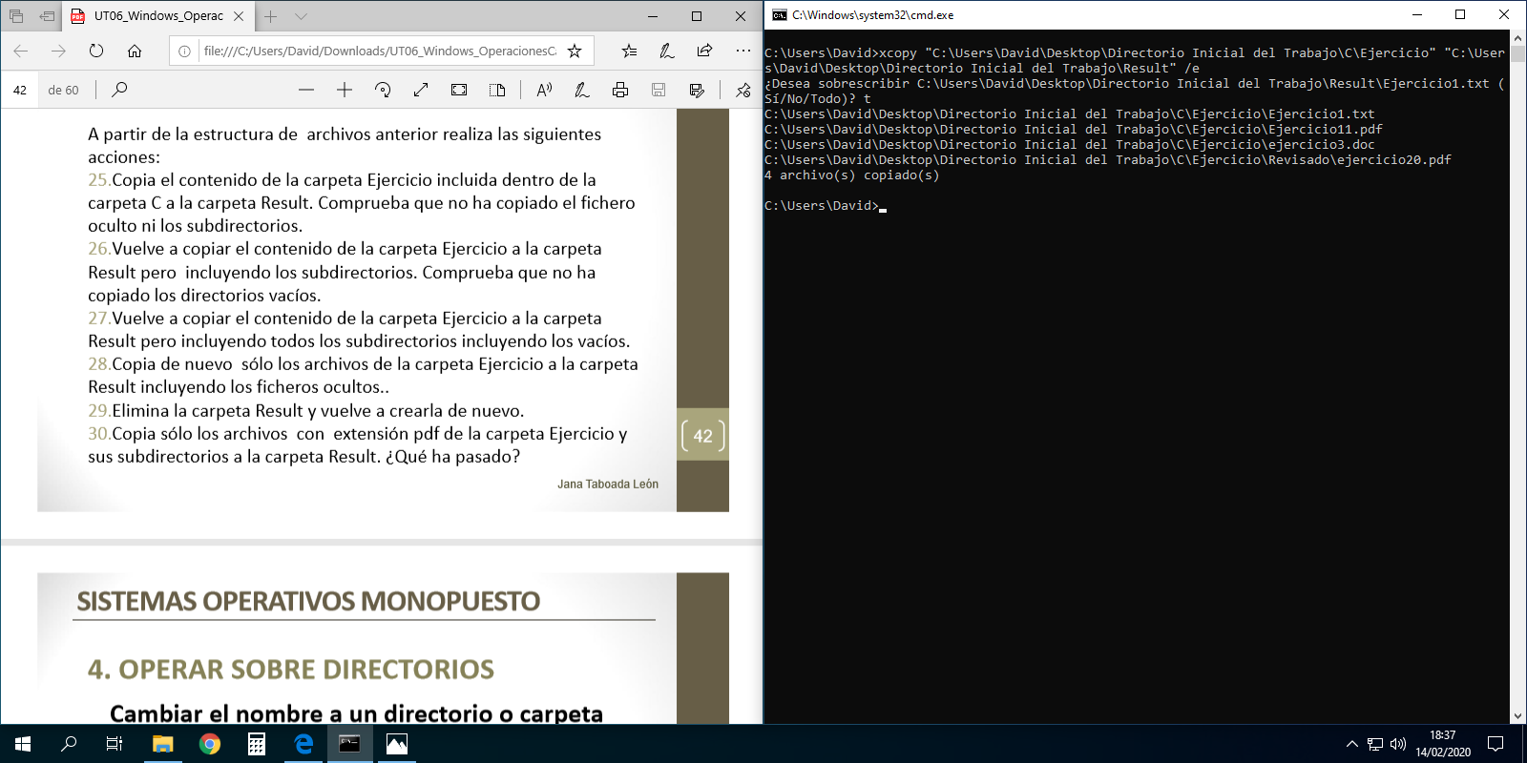

28.Copia de nuevo sólo los archivos de la carpeta Ejercicio a la carpeta Result incluyendo los ficheros ocultos..
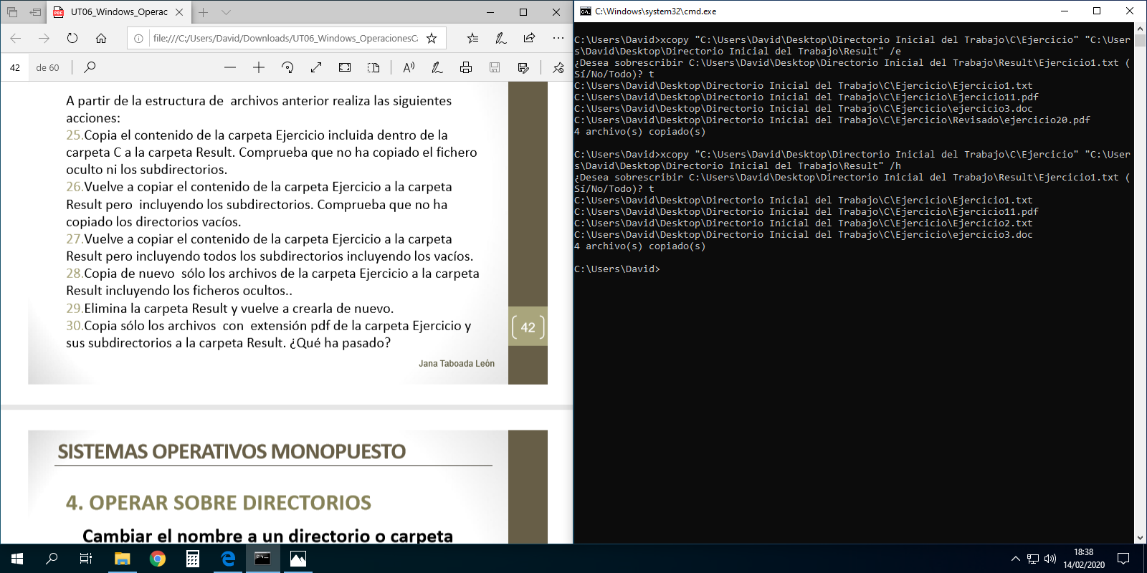

29.Elimina la carpeta Result y vuelve a crearla de nuevo.

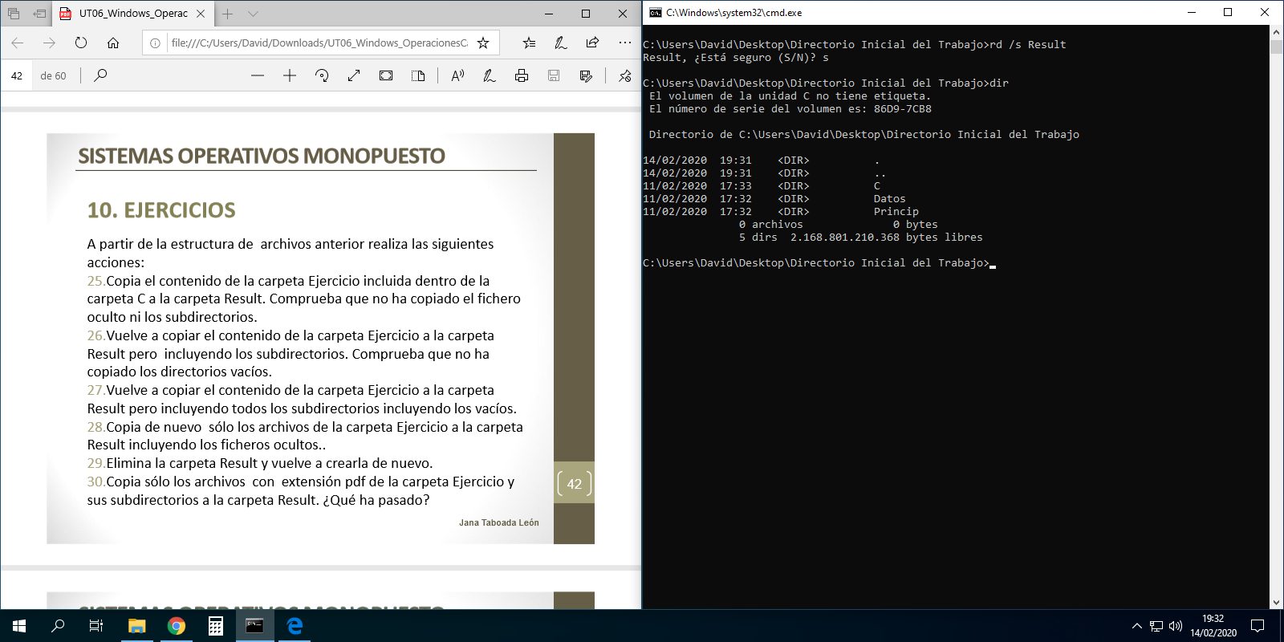

30.Copia sólo los archivos con extensión pdf de la carpeta Ejercicio y sus subdirectorios a la carpeta Result. ¿Qué ha pasado?

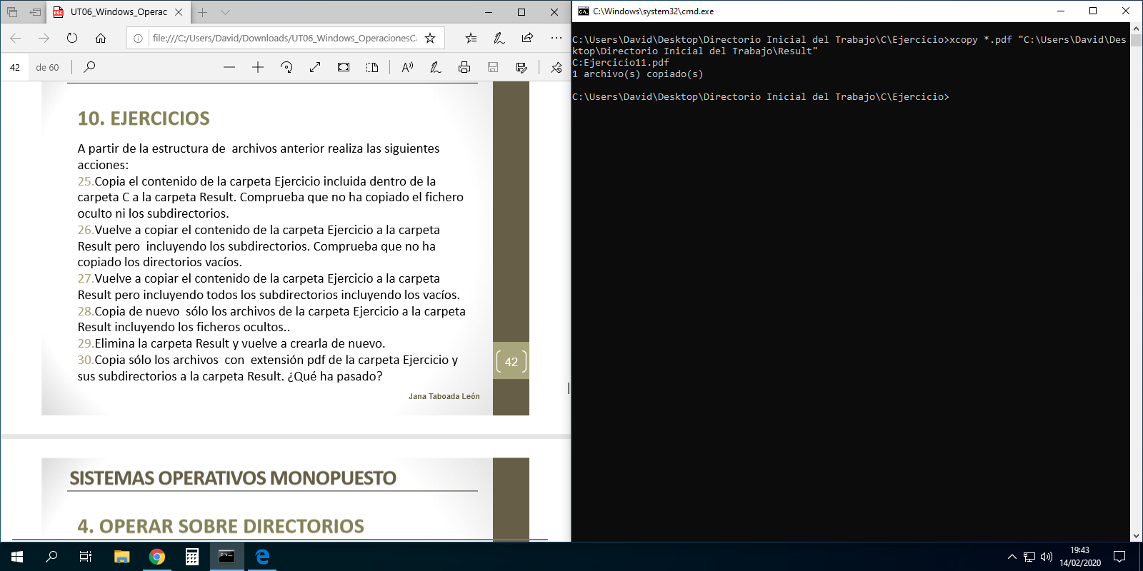
Lo que ha pasado ha sido que no ha copiado los archivos de los subdirectorios pero si el archivo del directorio.

31.Modifica la carpeta Revisado para que sea oculta.

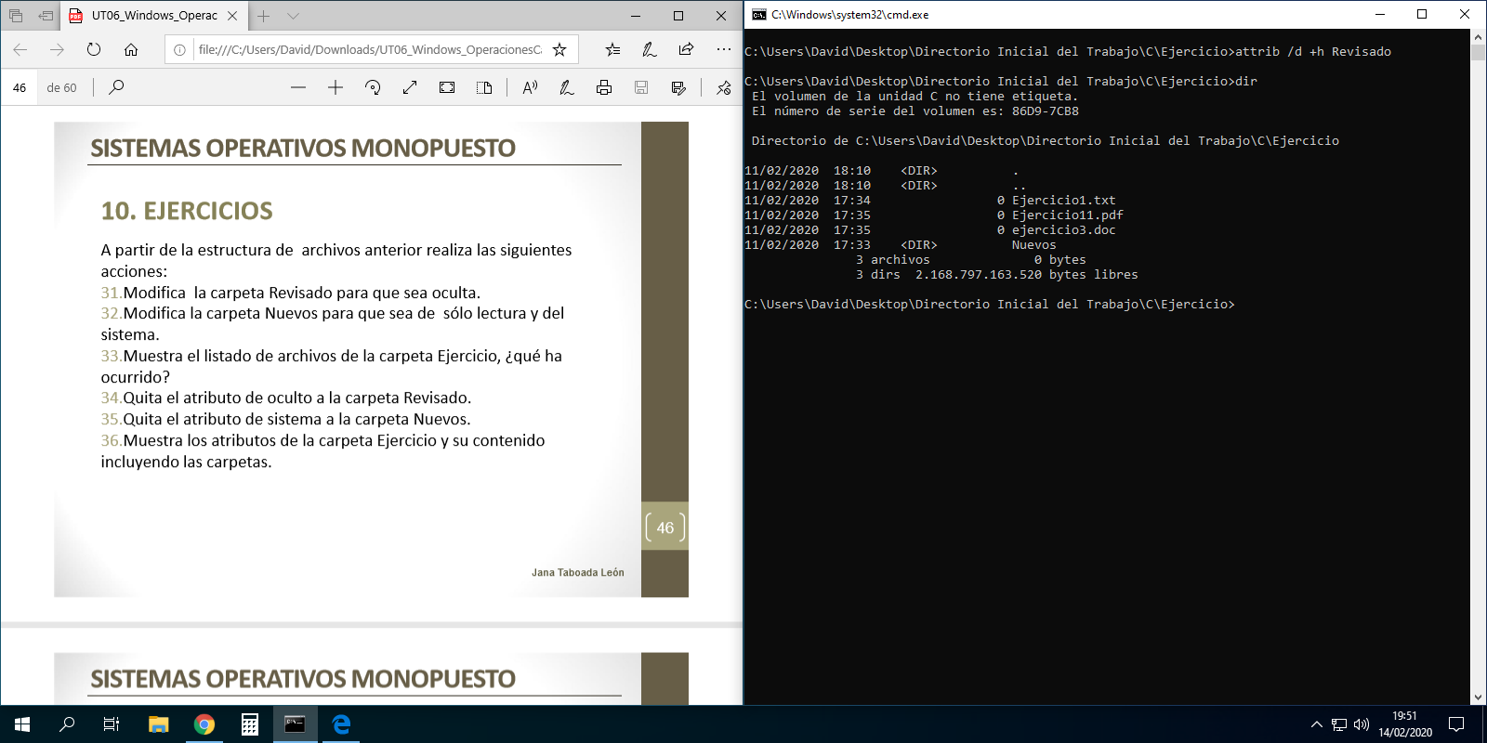

32.Modifica la carpeta Nuevos para que sea de sólo lectura y del sistema.

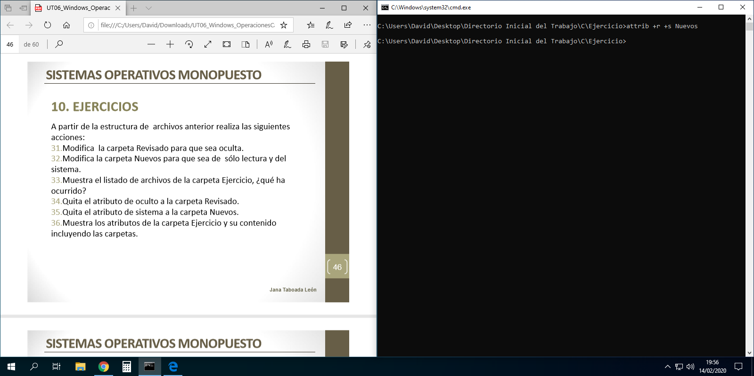

33.Muestra el listado de archivos de la carpeta Ejercicio, ¿qué ha ocurrido?

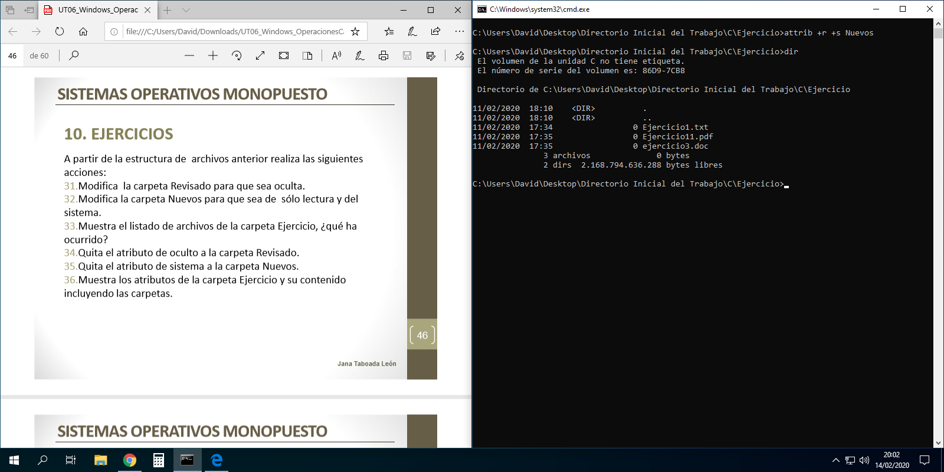
Lo que ha ocurrido ha sido que a ocultado la carpeta Revisado y la carpeta Nuevos no aparece.

34.Quita el atributo de oculto a la carpeta Revisado.
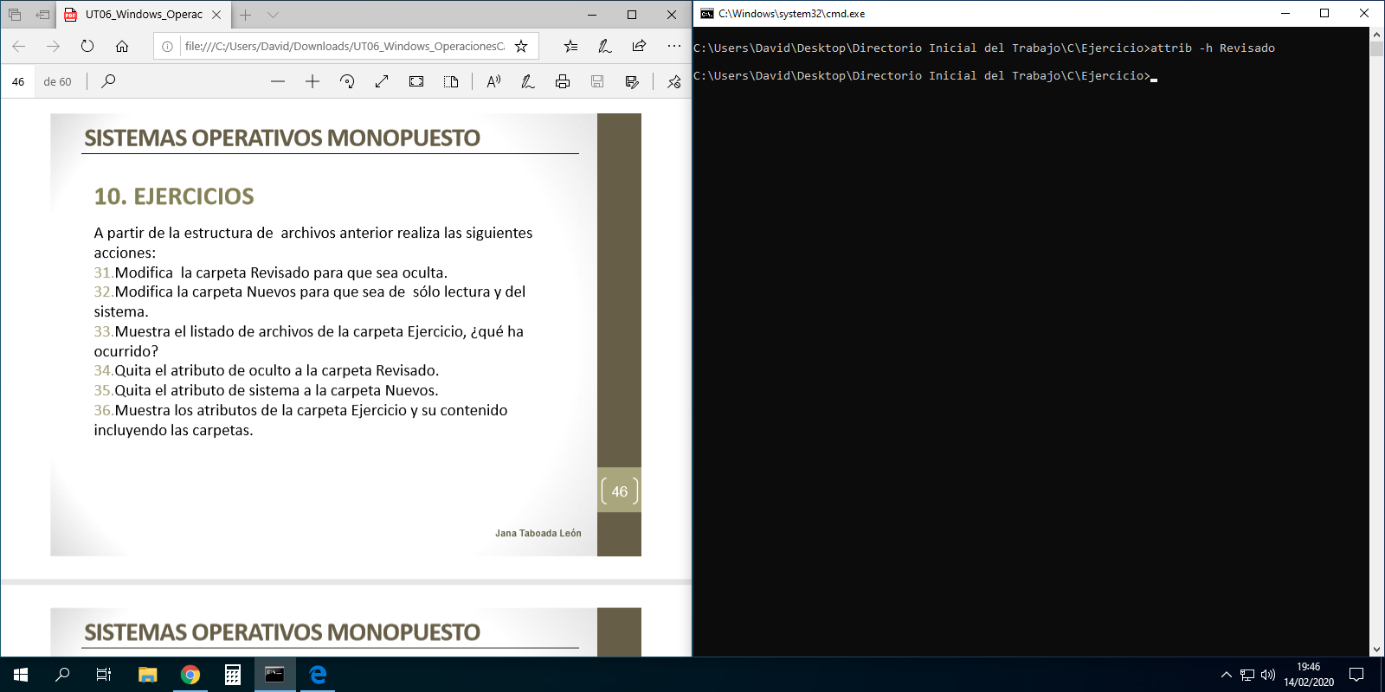

35.Quita el atributo de sistema a la carpeta Nuevos.

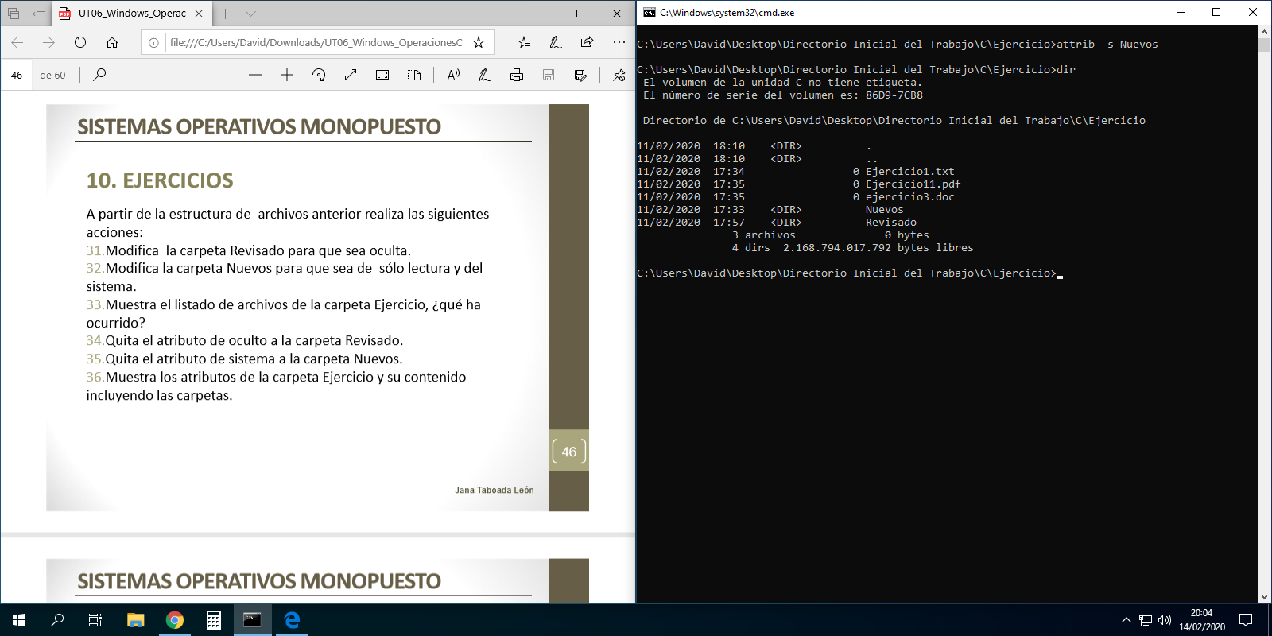

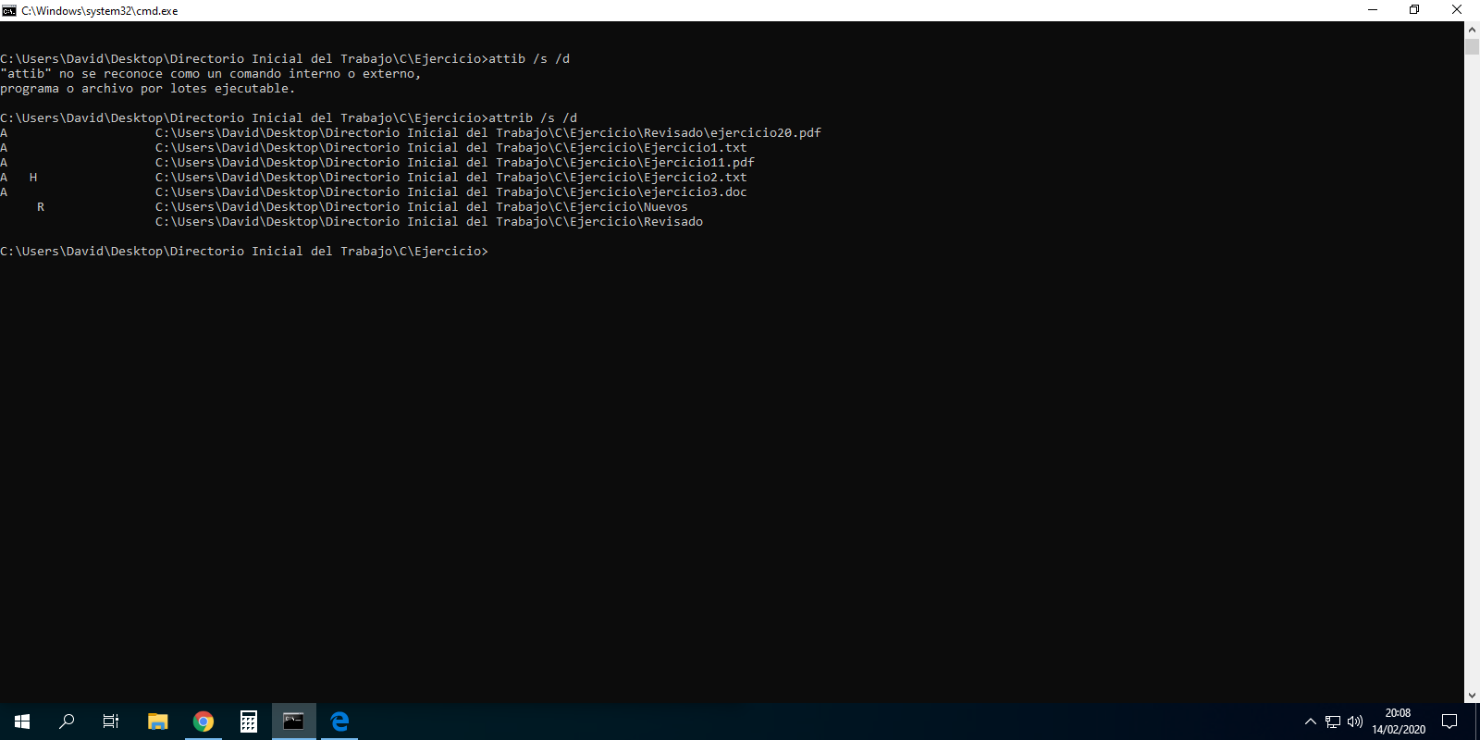
36.Muestra los atributos de la carpeta Ejercicio y su contenido incluyendo las carpetas.

